

**Tableau可视化实验及其分析报告**

学 院 信息工程学院

专 业 数据科学与大数据技术

学 号 419105060102

姓 名 姜欣微

指导教师 贾 楠

2021年11月20日

目录

一、 数据来源 2

二、 数据准备 3

三、 制作Tableau图表 4

1. 各产品分类图 4

a) 蔬菜 4

b) 肉类 5

c) 水产品 5

2. 各产品同比变化趋势图 6

a) 蔬菜 6

b) 肉类 7

c) 水产品 7

3. 各产品零售价本期走势图 8

a) 蔬菜 8

b) 肉类 8

c) 水产品 8

4. 各产品环比变化趋势图 8

a) 蔬菜 8

b) 肉类 8

c) 水产品 9

5. 各产品本期上期对比图 9

a) 蔬菜 9

b) 肉类 10

c) 水产品 11

四、 图表分析 12

1. 分类图 12

2. 同比变化趋势图 13

3. 本期走势图 14

4. 环比变化趋势图 15

5. 本期上期对比图 16

五、 总结与改进 16

1. 数据来源

此次实验数据来源是在本人所在省份广东省，深圳市数据开放平台申请拿到的数据集，分别为月季度水产品平均零售价、月度肉类平均零售价、月度蔬菜平均零售价。所以此次实验数据不应向外界大范围传播，仅用作此次项目可视化研究展示。

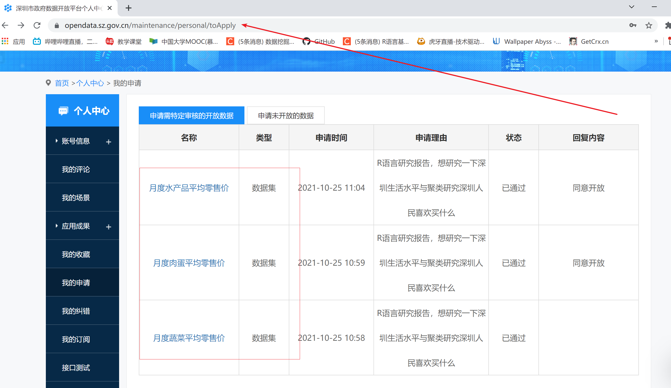

各数据条目集展示

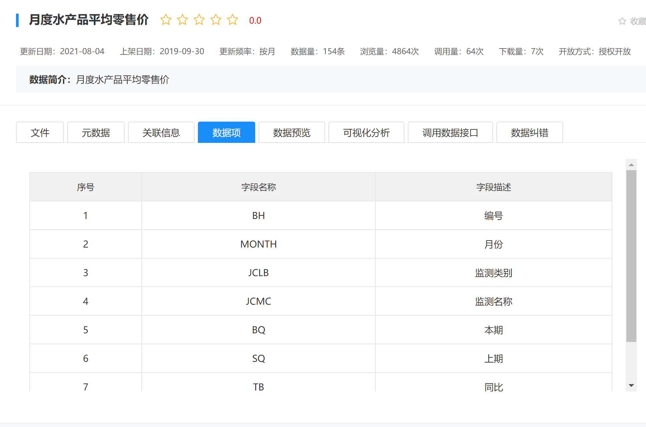

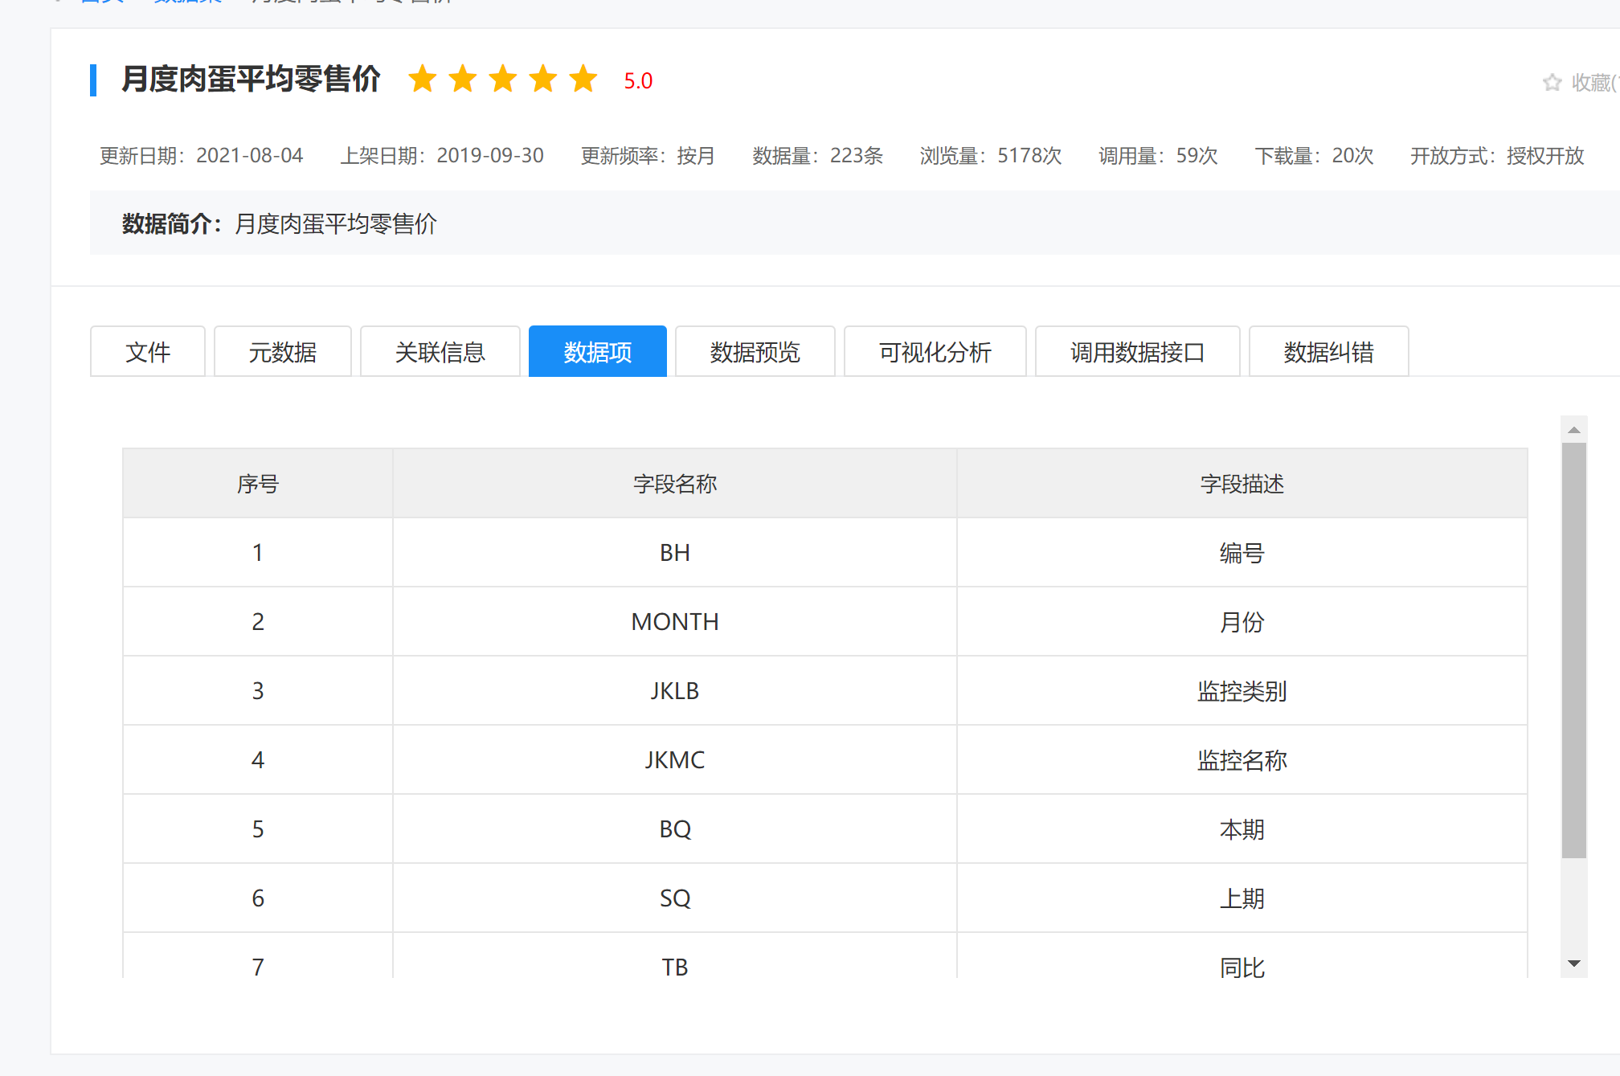

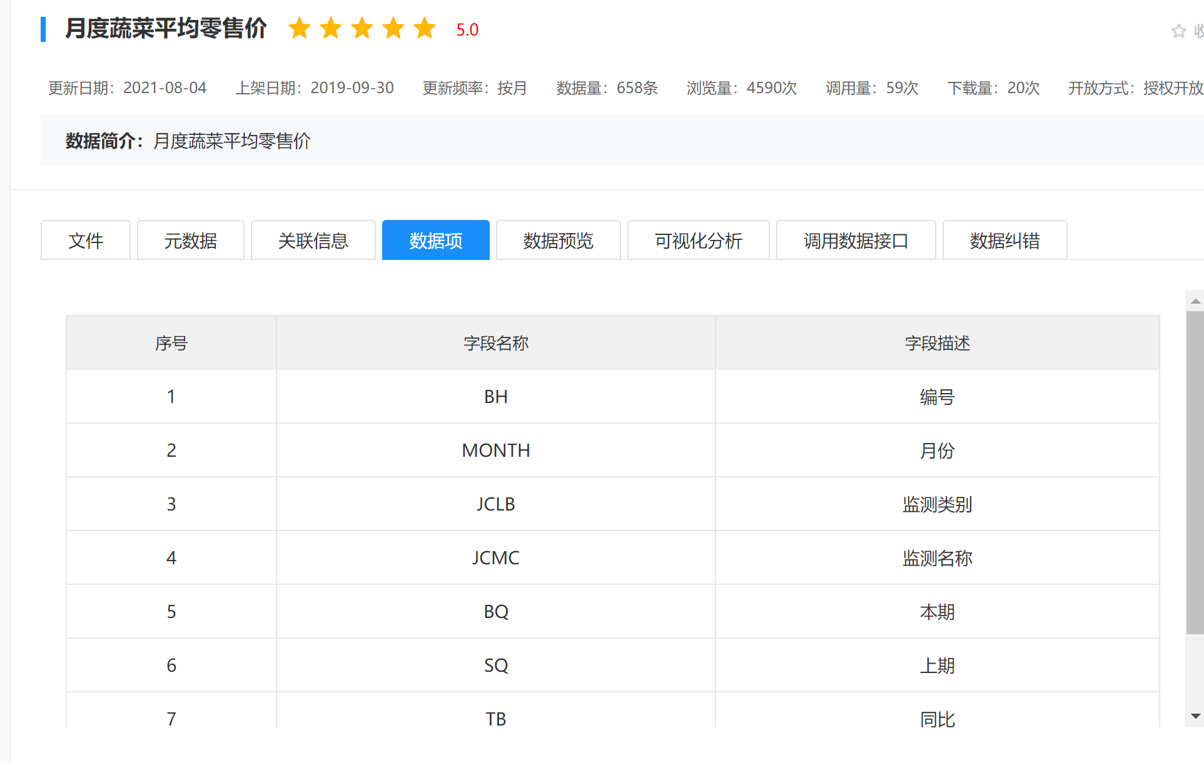

1. 数据准备

在实际项目中需要将三个数据合并，使用python合并三个数据

首先先导入相关包

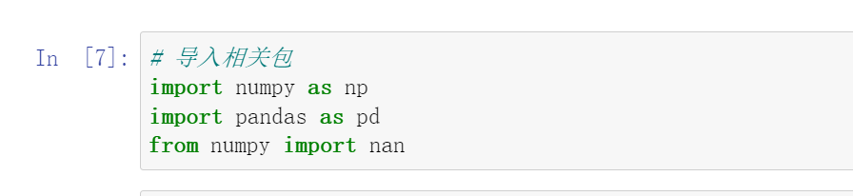

接着将三个数据成功读取出来去除唯一属性值（编号）

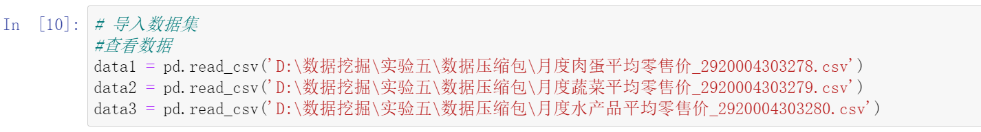

最后形成列表，通过列表形成最终数据框

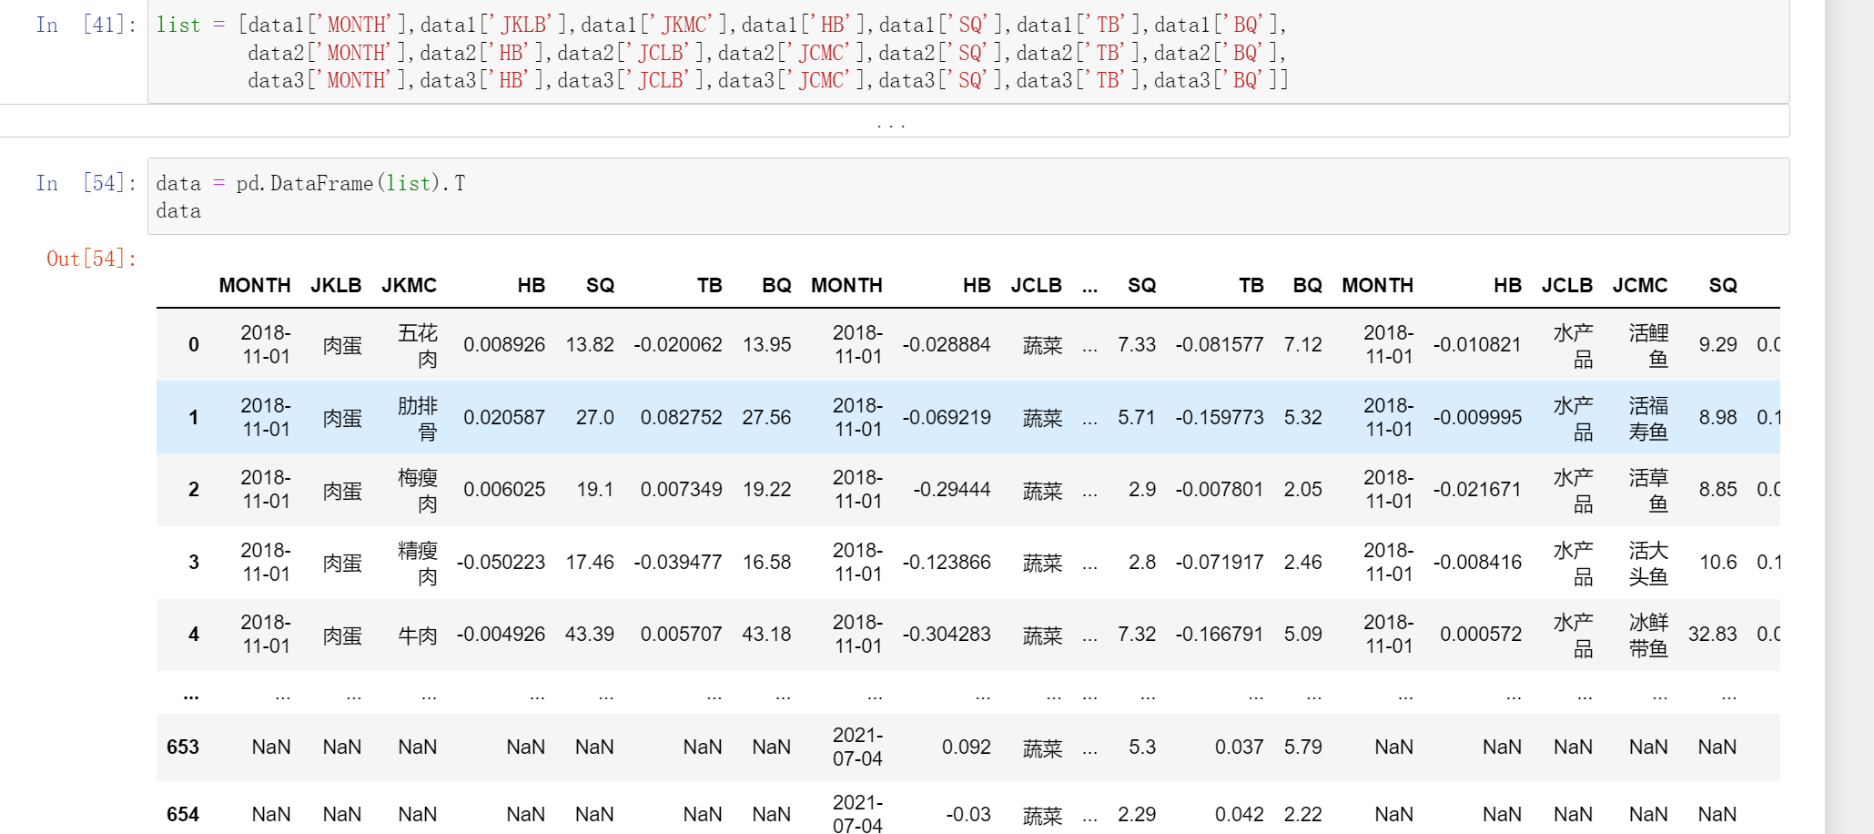

将数据存入csv文件后开始进行Tableau数据可视化项目。

1. 制作Tableau图表
2. 各产品分类图
3. 蔬菜

在绘制蔬菜产品分类图的时候选择了树状图的形式，相较于其他两个类别的产品，蔬菜类别过多，绘制饼图并不美观，秉承着简洁美观实用的原则，选用树状图形式，第一步将特征值JCMC拖拽至筛选器下，紧接着如图下步骤所示。

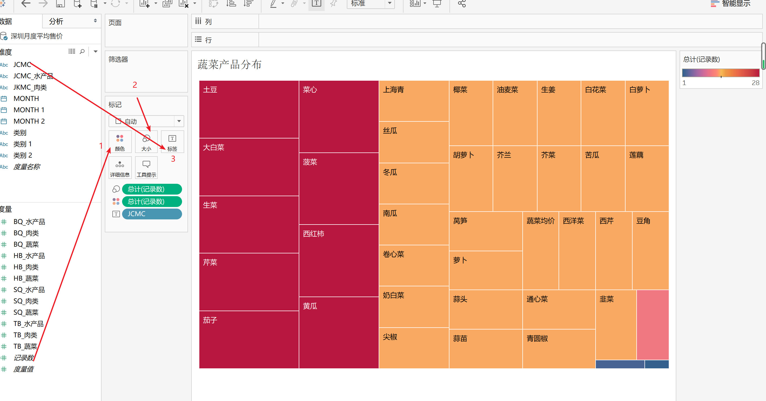

1. 肉类

采用填充气泡图形式绘制肉类产品分类图，能够明确直观分析出深圳市民喜好，第一步依旧是筛选器筛选出肉类产品，第二步开始进行绘图，是否需要记录数、肉类产品名等数据作为标签可以根据个人喜好来拖拽选择。

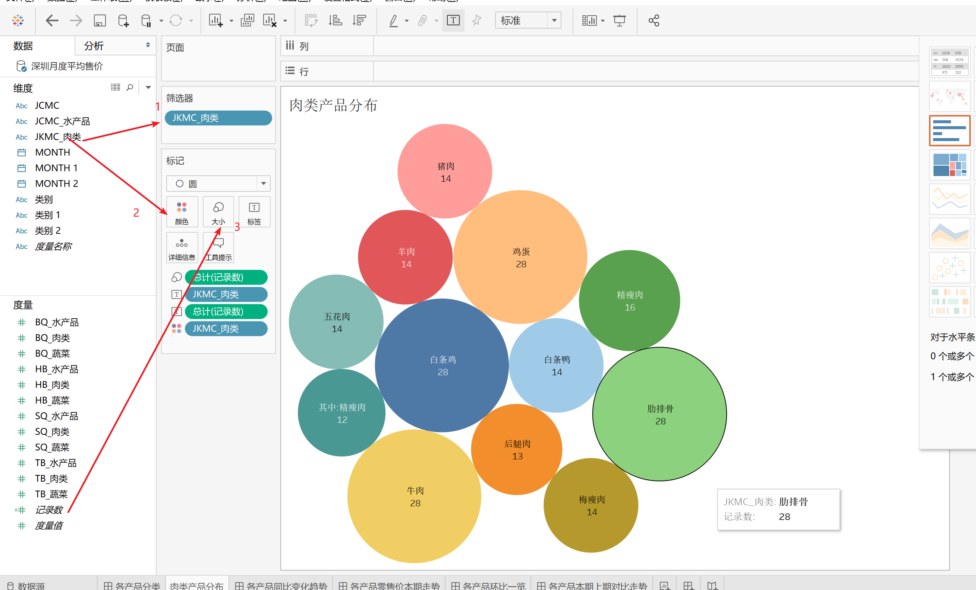

1. 水产品

水产品分类采用了环形图的绘制方式，首先将水产品通过筛选器数据筛选出来后，将记录数选最小值拖动到行，绘制两个一样的饼图后，变为双轴饼图，以下是对于每个饼图的详细设置，最终绘制出环形图，拥有饼图的功能并且更为美观。

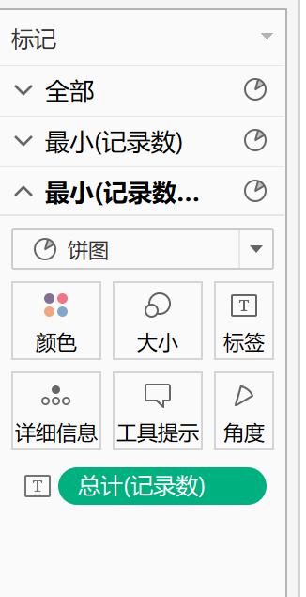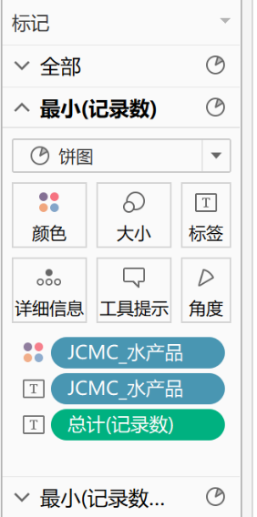

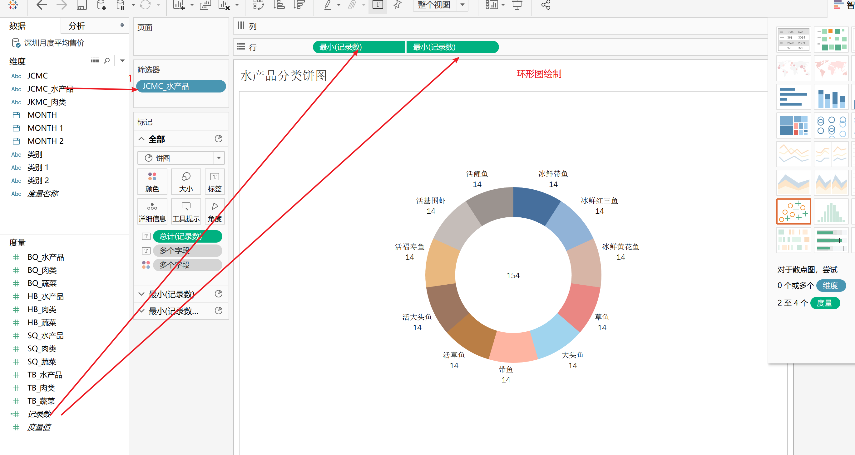

1. 各产品同比变化趋势图
2. 蔬菜

蔬菜肉类以及水产品的同比变化趋势在此次实验中是选择以柱形图的形式展开，同样通过双轴绘制柱形图以改造其样式后，标记出同比值以便后续分析。

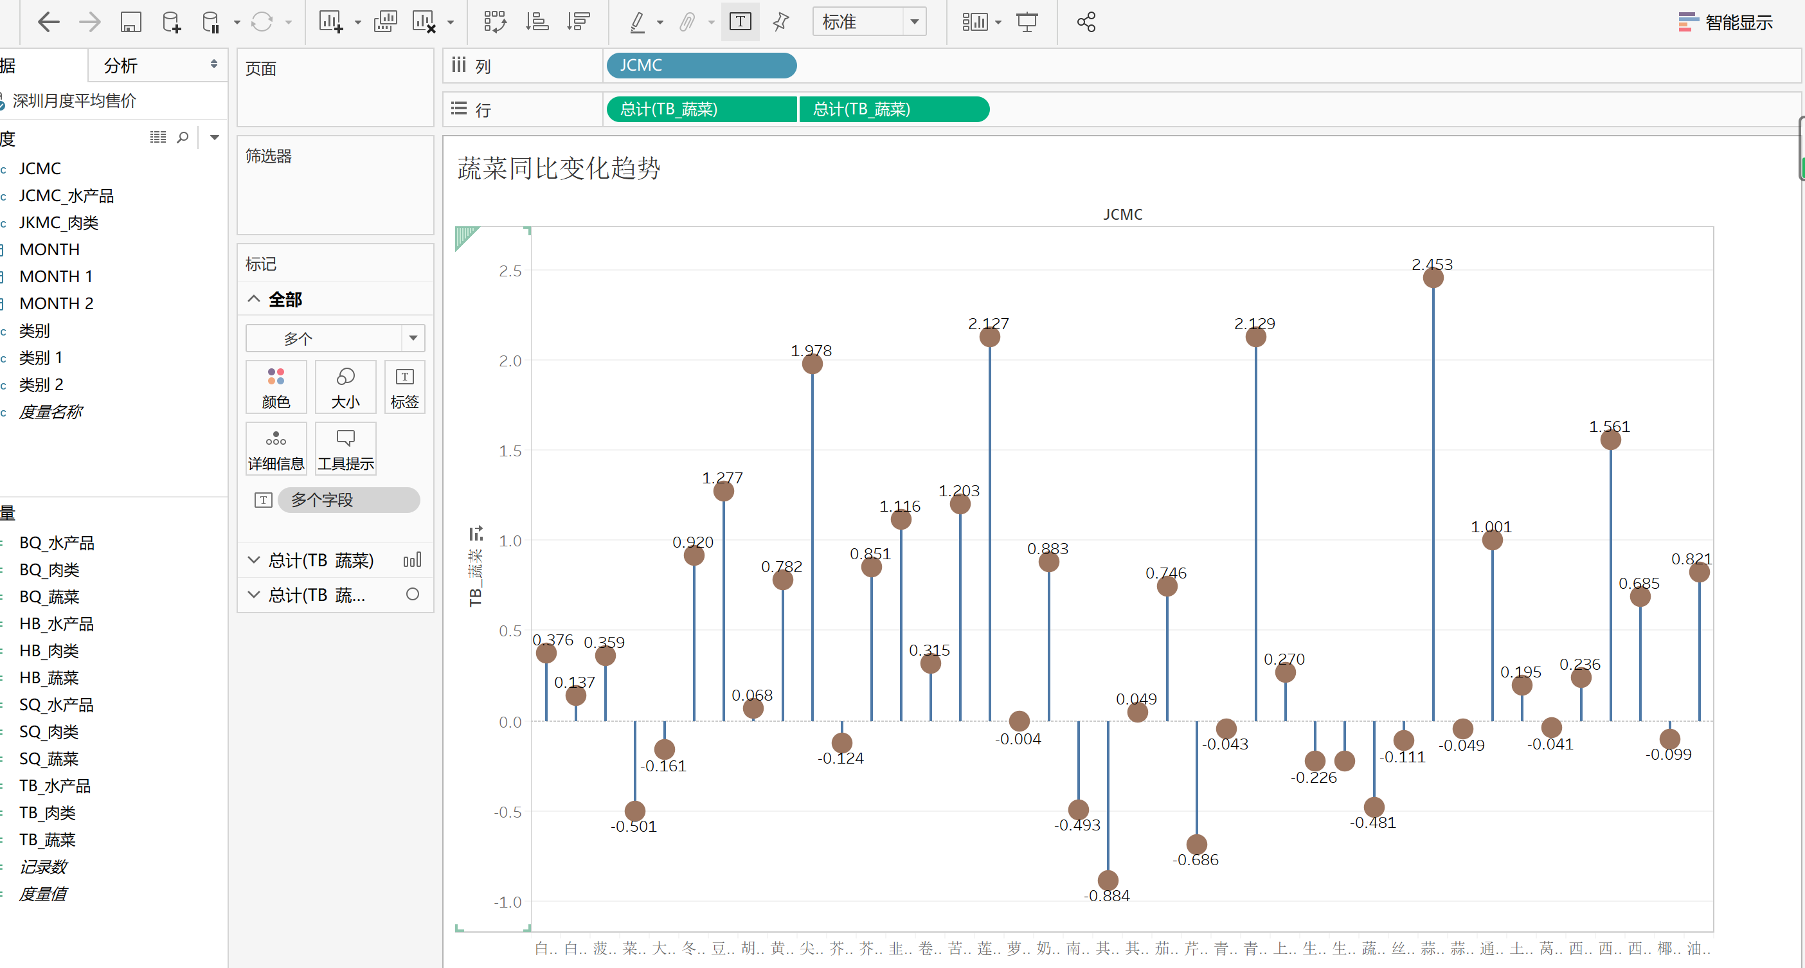

1. 肉类

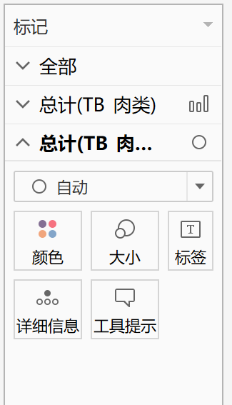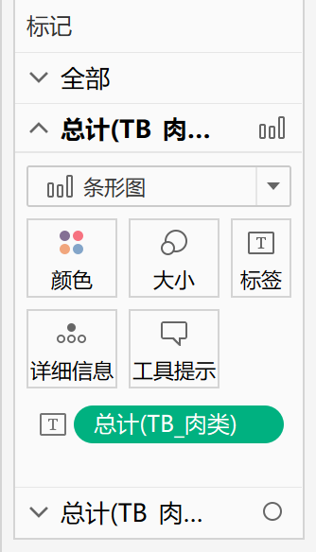

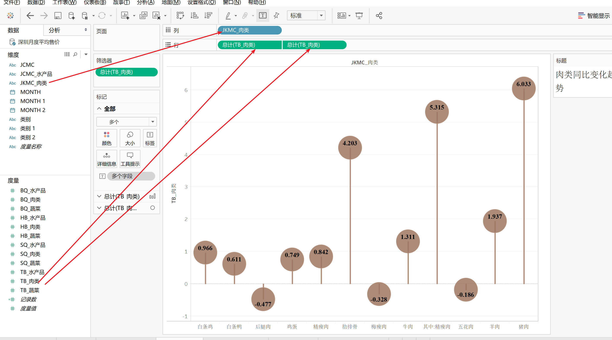

1. 水产品

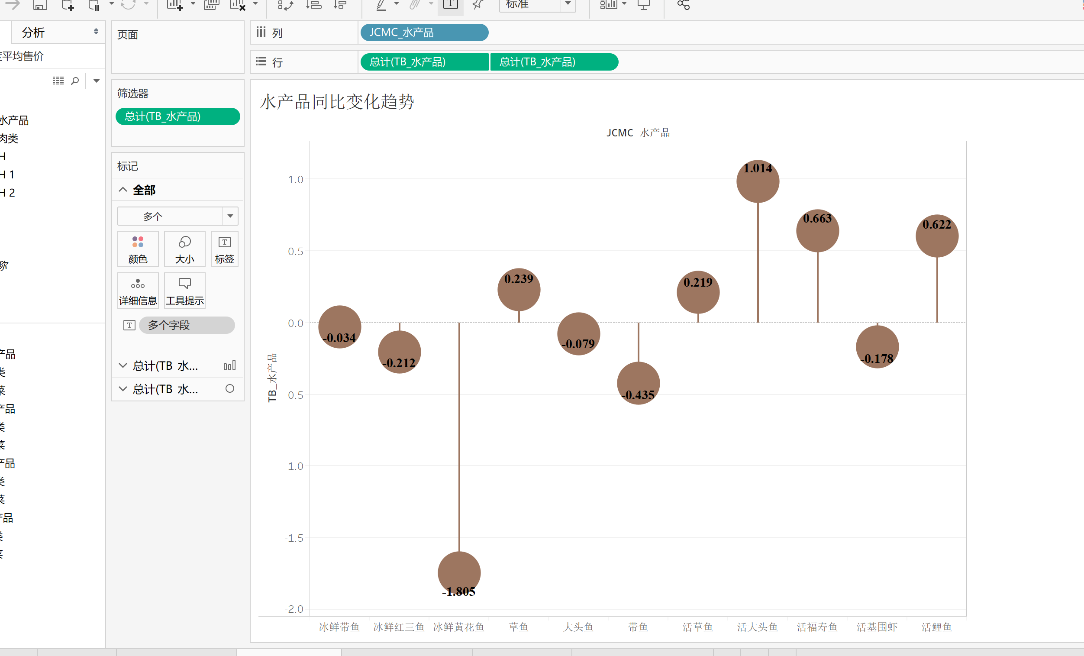

1. 各产品零售价本期走势图
2. 蔬菜
3. 肉类
4. 水产品
5. 各产品环比变化趋势图
6. 蔬菜

首先筛选器筛选出蔬菜数据，其次进行折线图的绘制，绘制折线图时要将时间阶段改为以月为阶段，并且蔬菜本期值改为平均值。在标签处也应该放置蔬菜本期属性值的平均值。

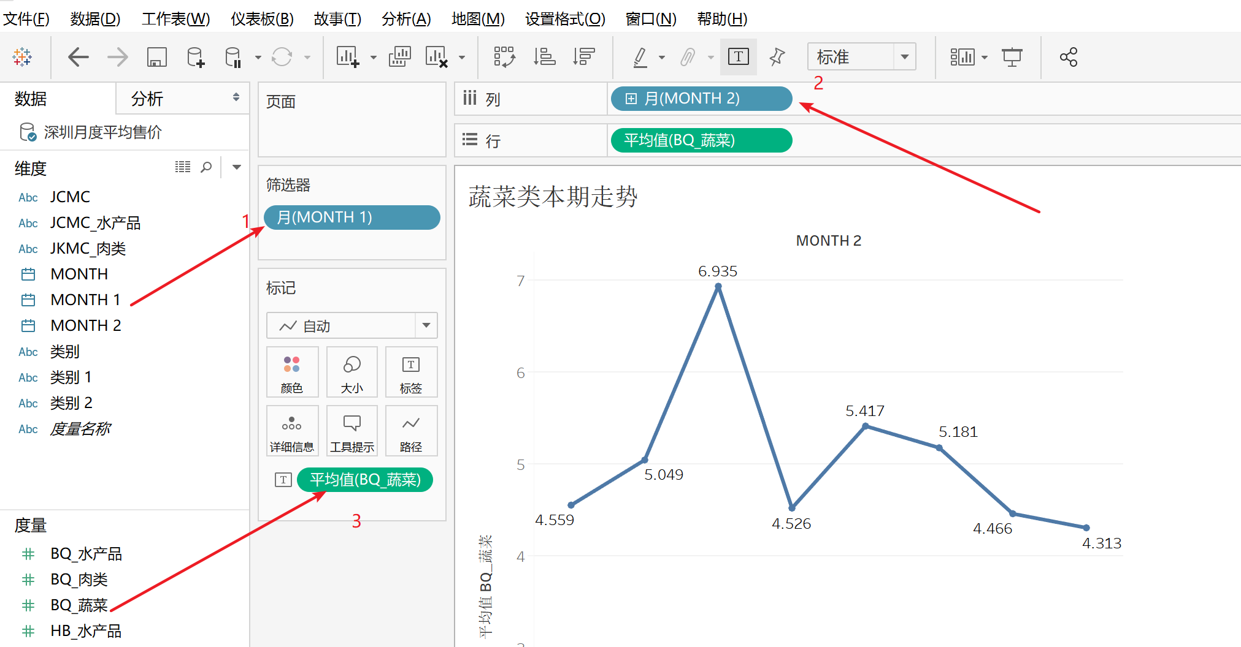

1. 肉类

首先筛选器筛选出肉类数据，其次进行折线图的绘制，绘制折线图时要将时间阶段改为以月为阶段，并且肉类本期值改为平均值。在标签处也应该放置肉类本期属性值的平均值。

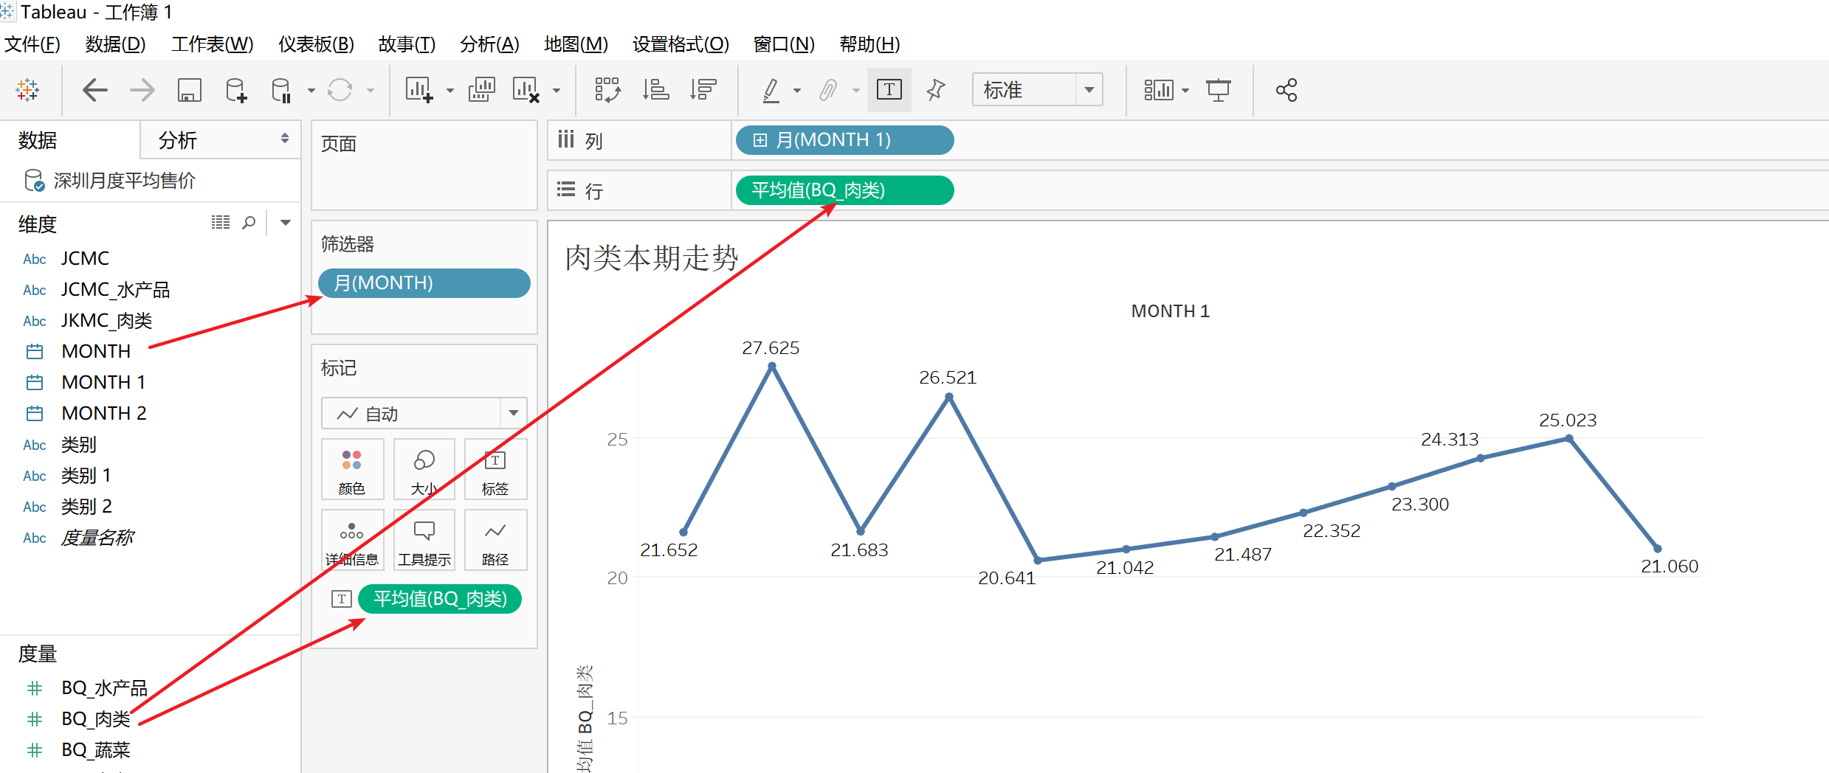

1. 水产品

首先筛选器筛选出水产品数据，其次进行折线图的绘制，绘制折线图时要将时间阶段改为以月为阶段，并且水产品本期值改为平均值。在标签处也应该放置水产品本期属性值的平均值。

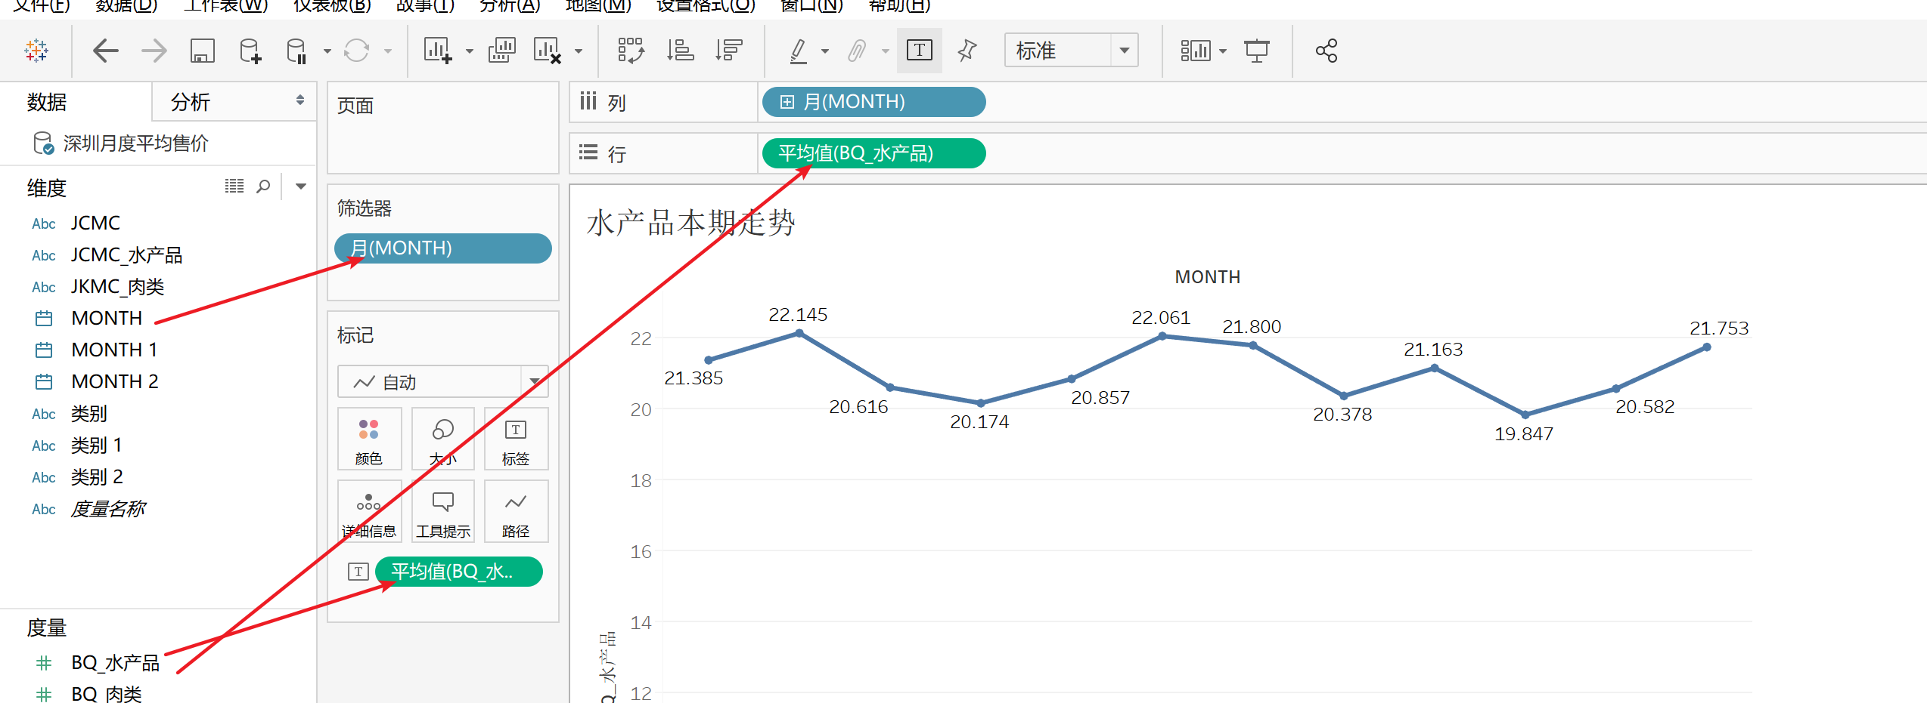

1. 各产品本期上期对比图
2. 蔬菜

首先将本期蔬菜与上期蔬菜分别绘制折线图，采用双轴的形式并且使用特征值的平均值，在坐标轴设置中，设置起点为4.2，设置颜色，得到如下图表。

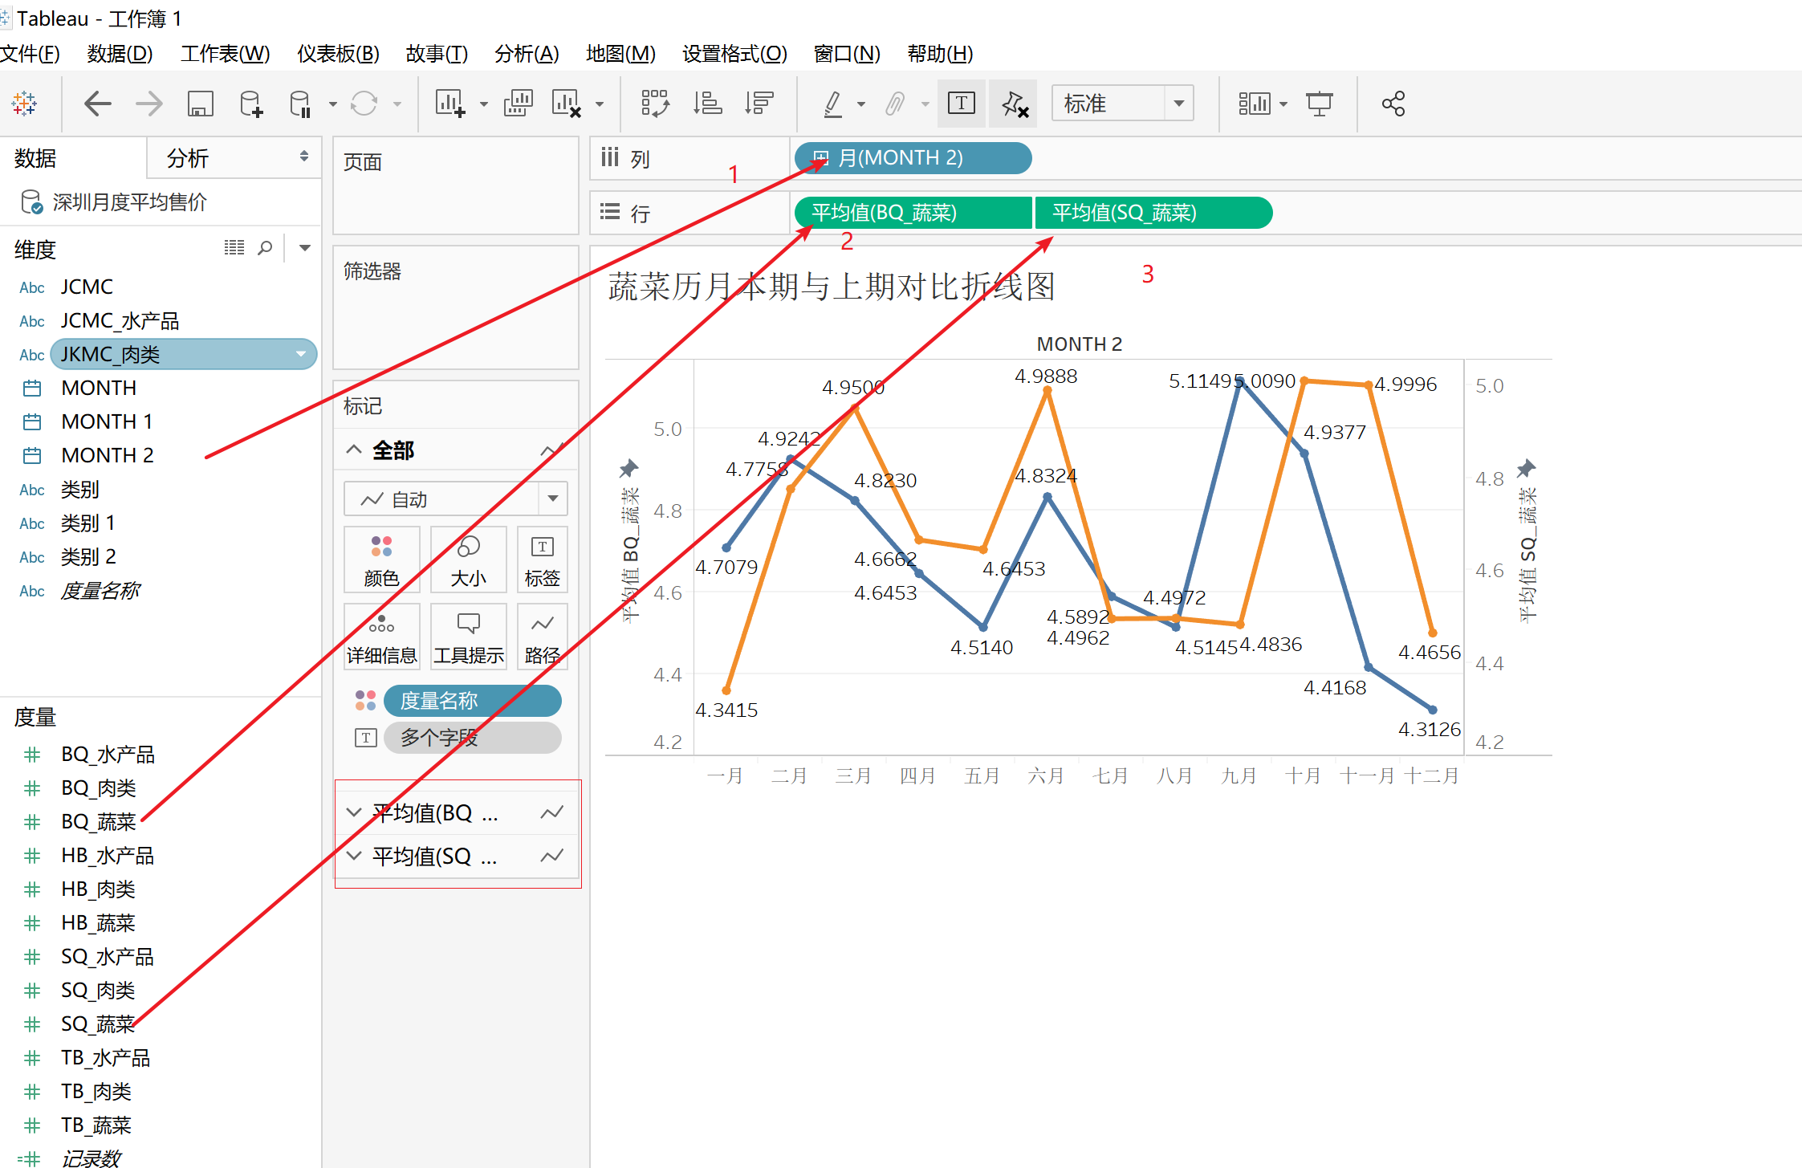

1. 肉类

首先将本期肉类与上期肉类分别绘制折线图，采用双轴的形式并且使用特征值的平均值，在坐标轴设置中，设置起点为20，设置颜色，得到如下图表。

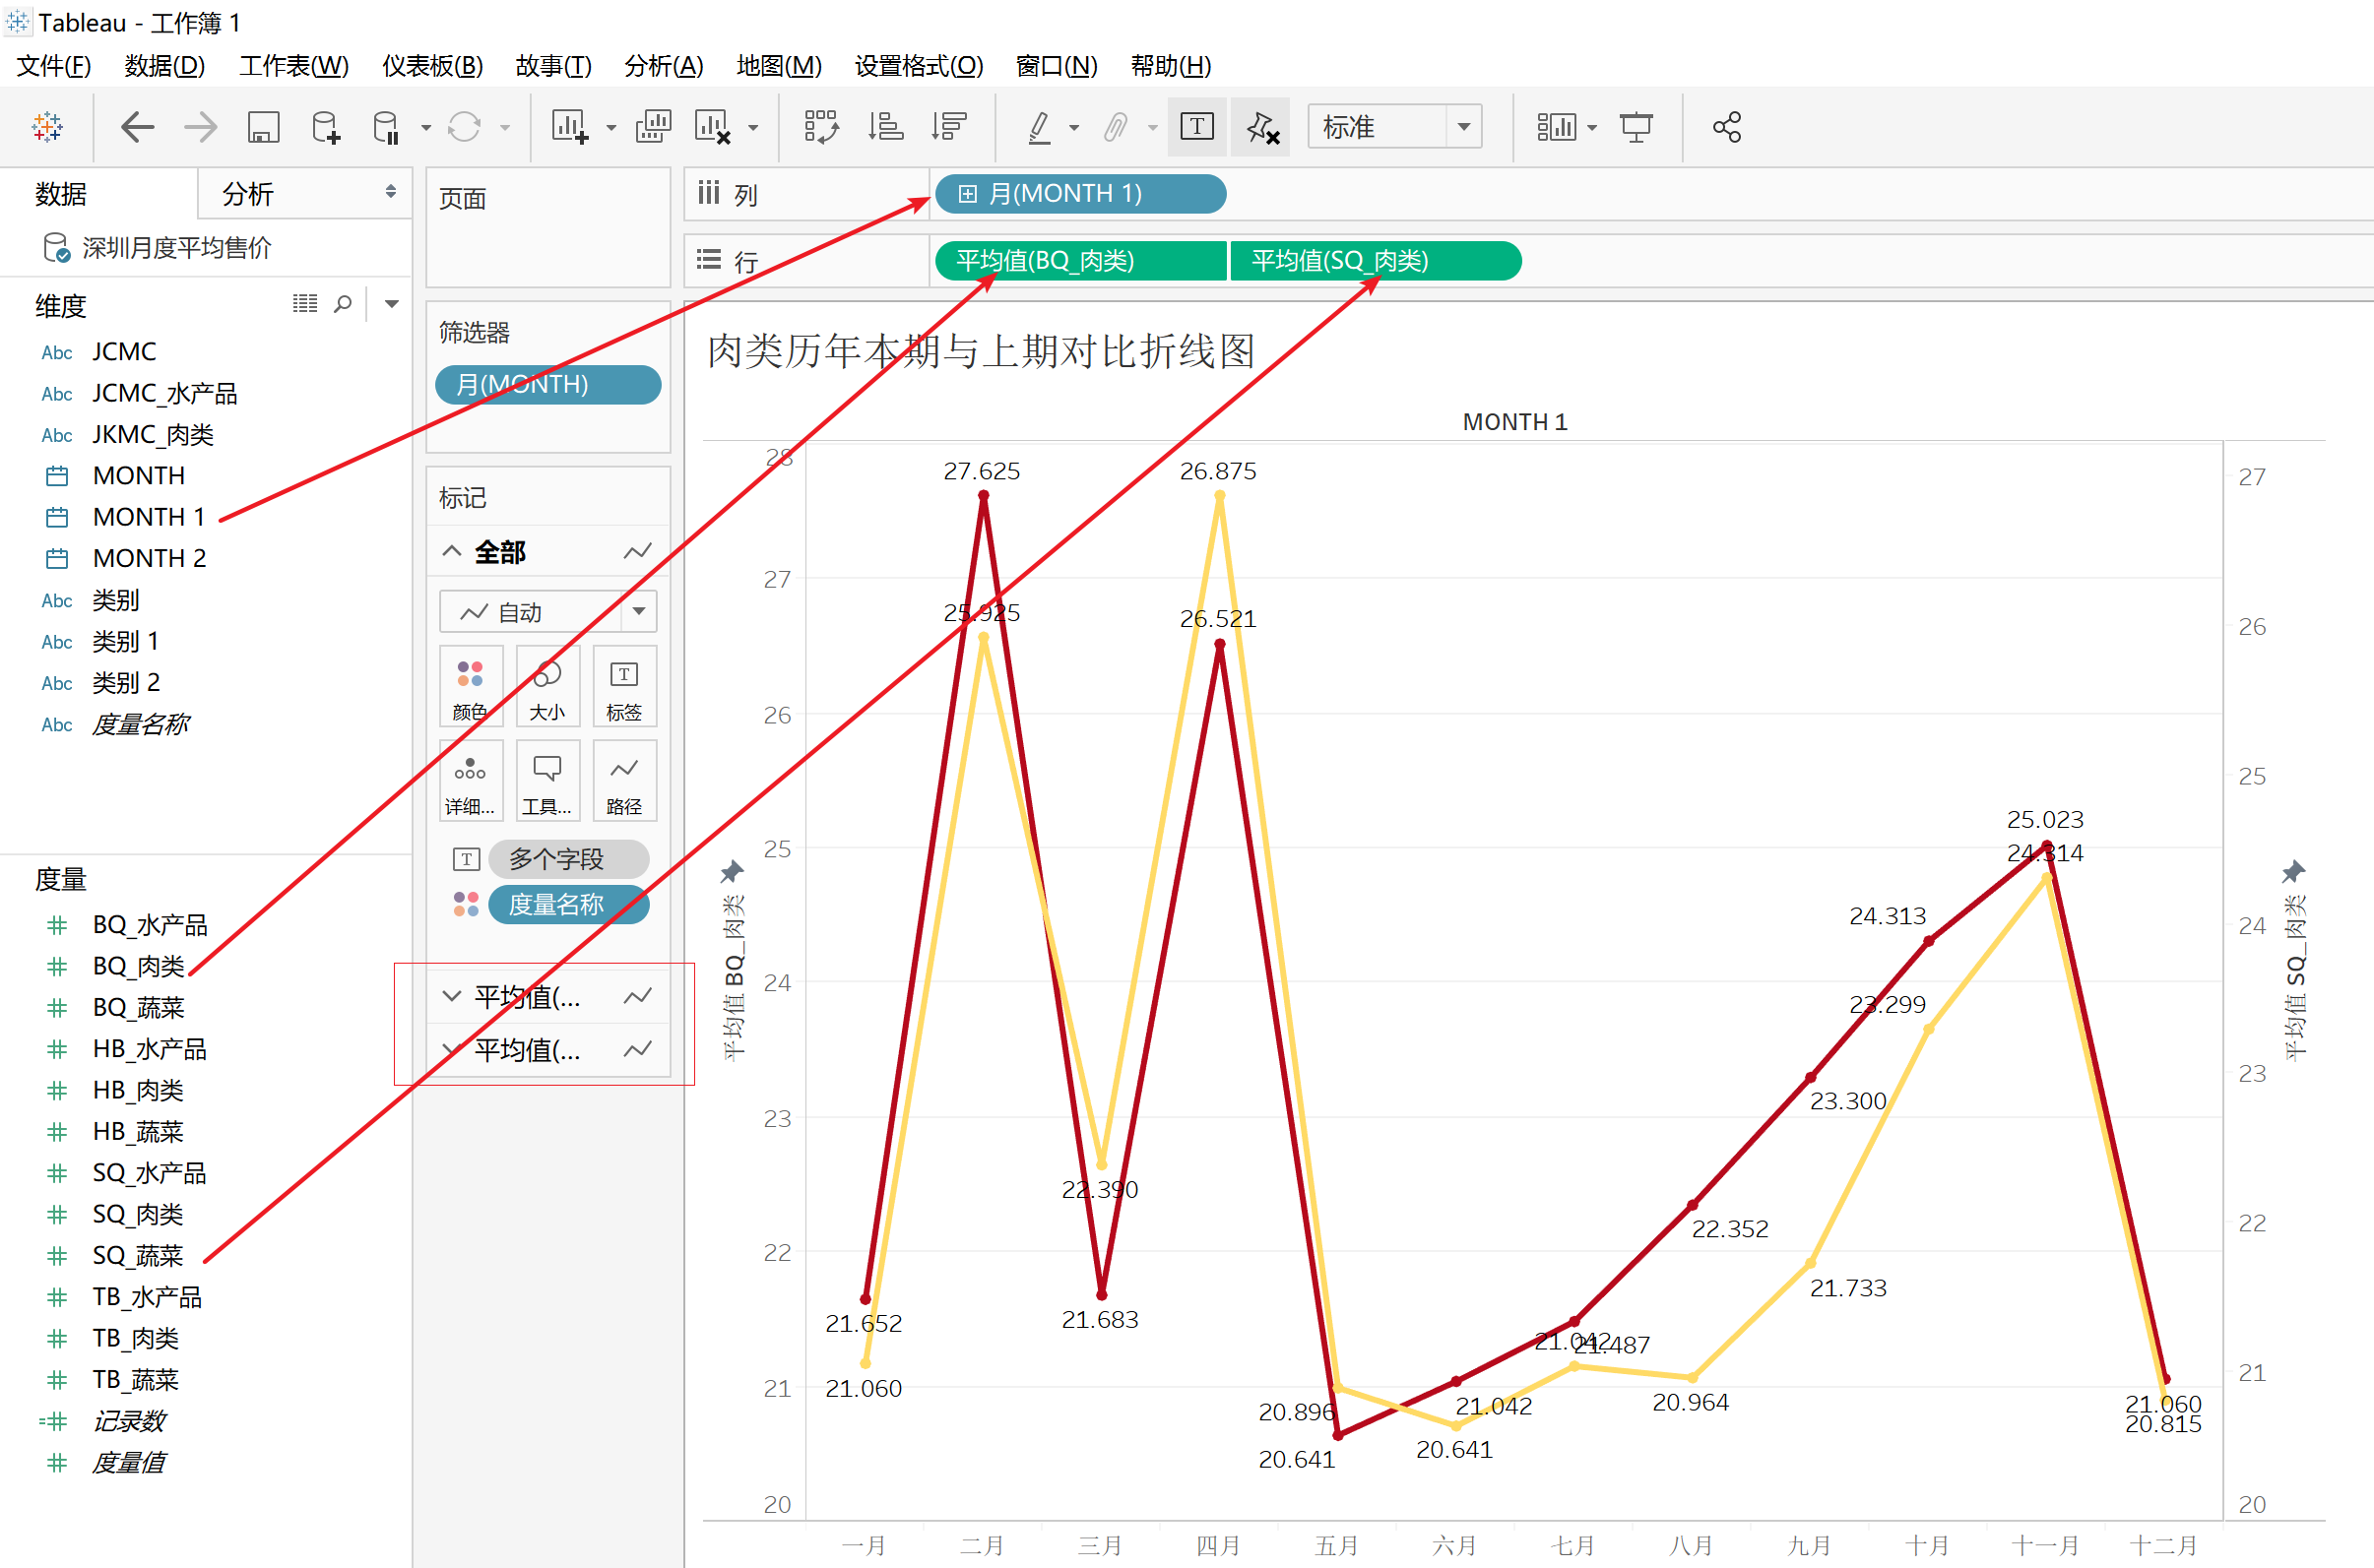

1. 水产品

首先将本期水产品与上期水产品分别绘制折线图，采用双轴的形式并且使用特征值的平均值，在坐标轴设置中，设置起点为19.5，设置颜色，得到如下图表。

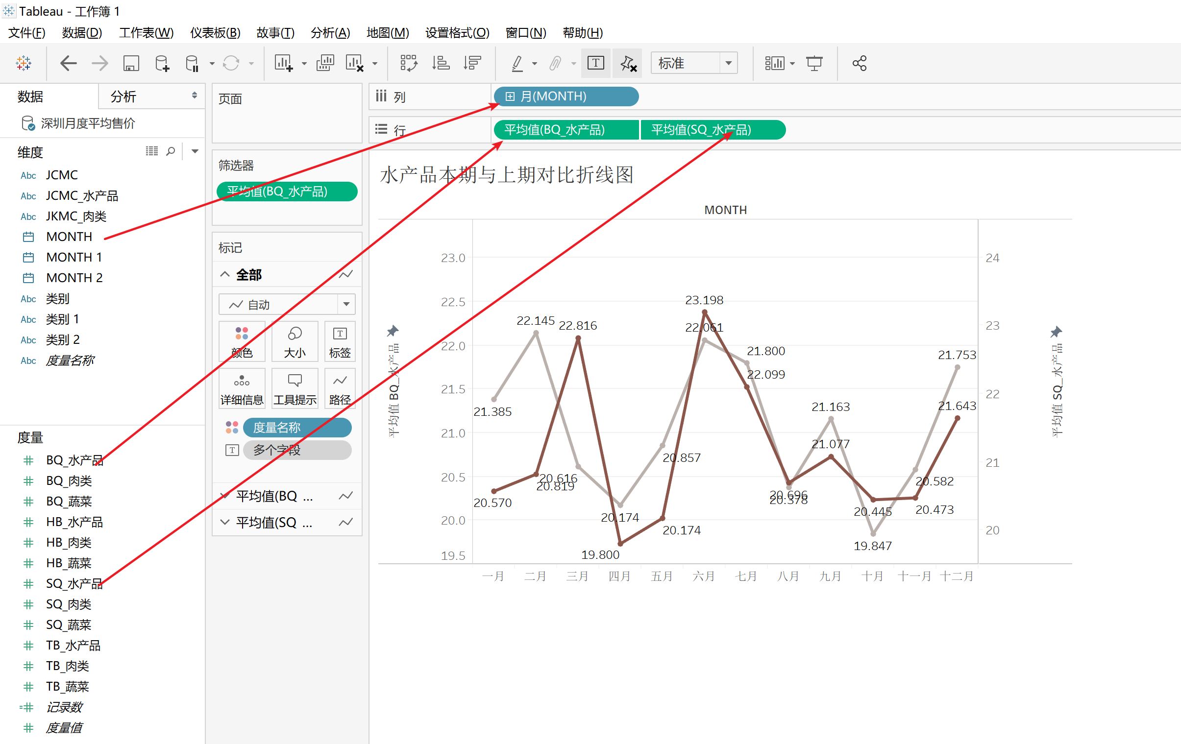

1. 图表分析

此次分析通过仪表盘形式，将15个图表分为五个仪表盘，依次分析图表内容以及图表背后代表的含义。

1. 分类图

通过分类图可以非常清晰直观的发现深圳市民的偏好，在蔬菜分类中，深圳市民偏好土豆、大白菜、茄子等标红区域的蔬菜类别，在肉类分布中，深圳市民偏好白切鸡、牛肉、肋排骨、鸡蛋，这些在肉类分布中占比更大，而水产品类可能是数据原因也有可能是深圳市本身市民原因，在水产品类的区分度不高，对于各类水产品都能接受。

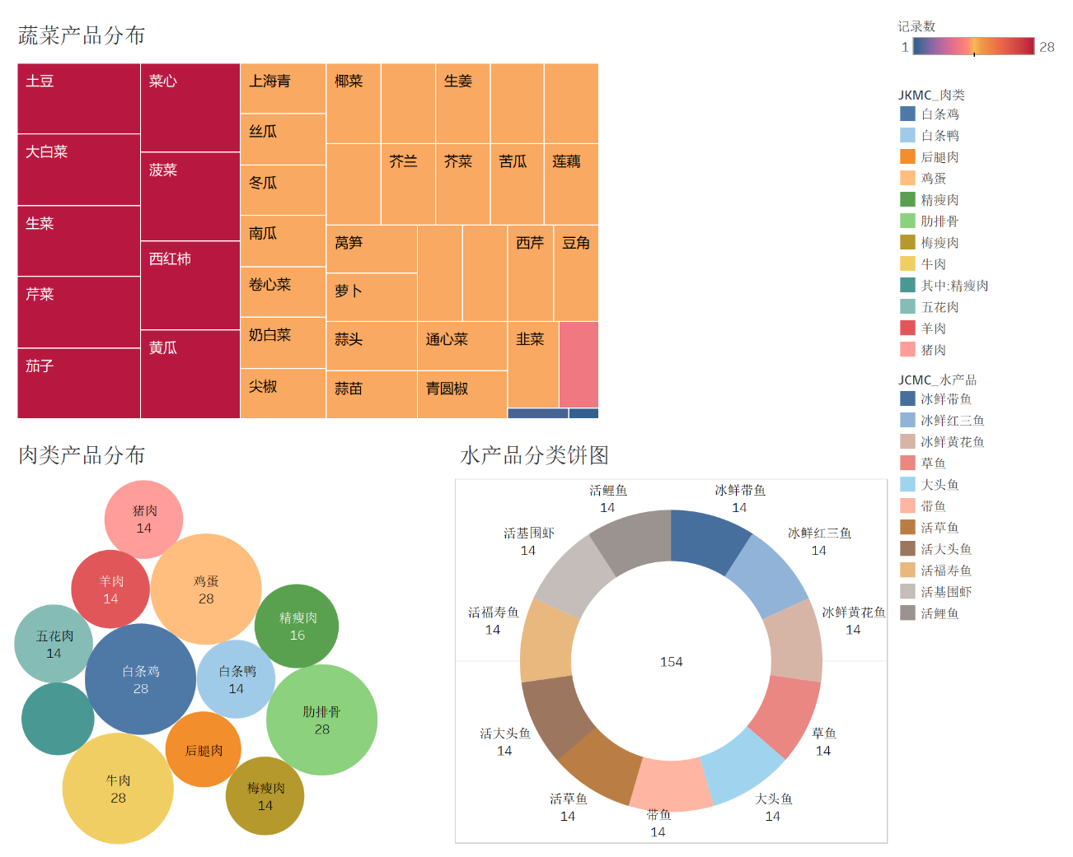

1. 同比变化趋势图

在分析结果前，先要理解同比的意思，此处例如白切鸡同比率为0.966，相比于去年同期，为持平趋势（“菜篮子”批发市场价格市场分析一般术语）。

因此以下三个图表包含大量信息，根据“菜篮子”规律，在肉类同比变化趋势中，肋排骨、其中精瘦肉、猪肉三个的同比率非常高，因此肋排骨、其中精瘦肉、猪肉相比于去年同期，涨幅颇高，市场需重点放该三品类检测，进一步研究市场是否需要宏观调控价格。在水产品同比变化趋势中，冰鲜黄花鱼同比率最低，相比于去年同期略降，在蔬菜同比变化趋势中涨幅没有太剧烈，类别都基本持平于同期环比

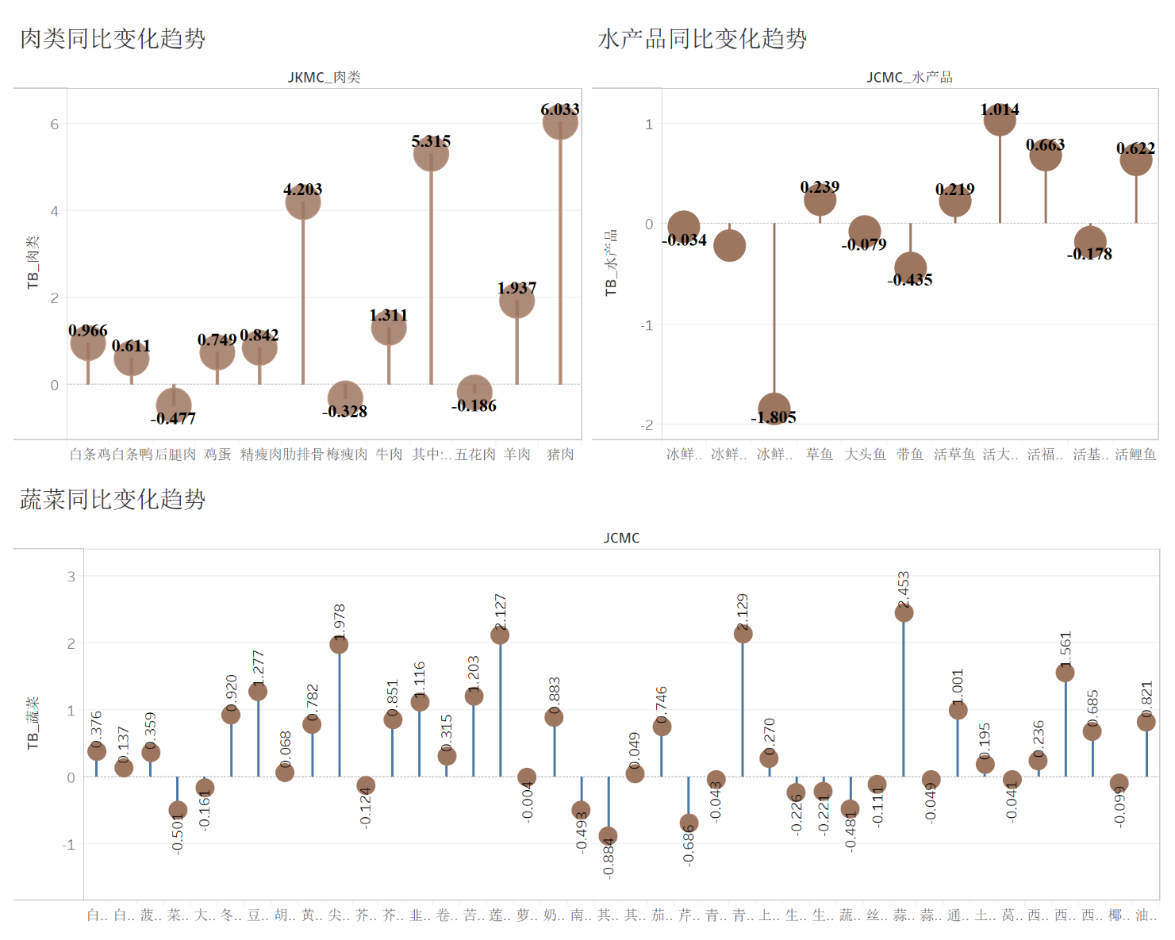

1. 本期走势图

在本期走势图中可以观察出，本期检测时间点内，水产品波动幅度不大，蔬菜类在二三月份走势会变高，二三月份属于蔬菜下市季，因此可以印证蔬菜下市这一走势，肉类产品在二月和四月有一个走势小高峰，在中国新年一般在一月底二月初这个时间点，因此小高峰也印证肉类价格上调走势。

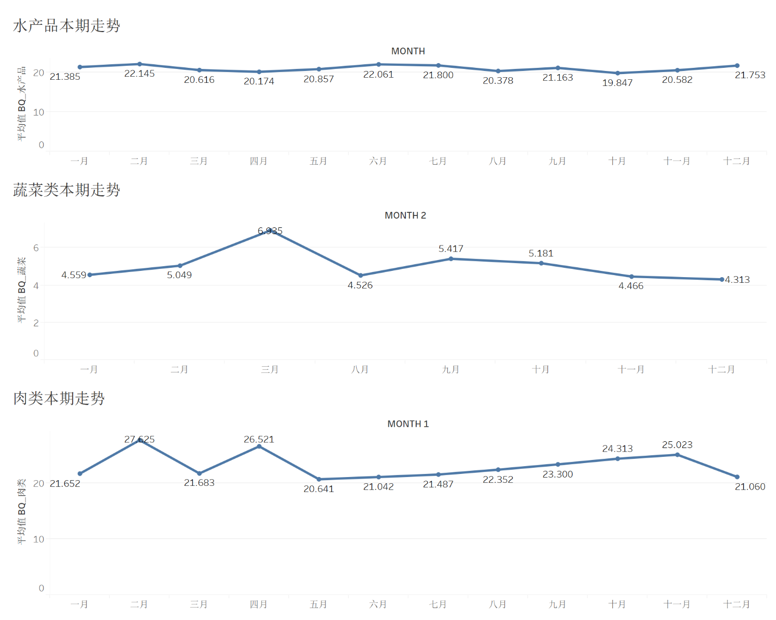

1. 环比变化趋势图

环比：与上一统计段比较，例如一季度环比就是与上一季度比较得出的数值，各产品环比图可以直接凸显出波动幅度特殊的产品类别。

比如在蔬菜环比图中的第四季度青椒幅度波动较大，青椒属于夏秋季节的蔬菜，在第四季度冬季环比率较前三个季度上涨也是有原因的。在肉类环比图中第三季度的猪肉环比率增高，在水产品环比图中第二季度的冰鲜带鱼走高，活基围虾走低，第三季度冰鲜红三鱼走低。

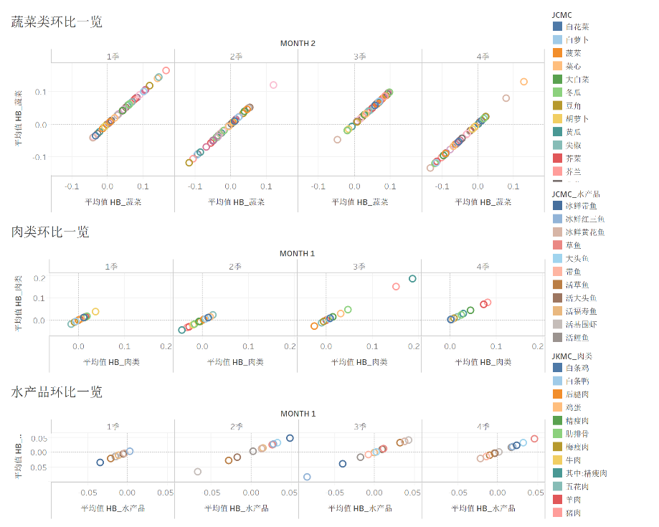

1. 本期上期对比图

本期与上期对比图将各类产品本期价格与上期价格做折线图，明显对比出本期与上期的走势不同。在肉类历年本期与上期对比折线图中肉类在夏秋季的本期价格高于上期价格但大概走势不发生改变。在蔬菜类历年本期上期对比折线图中冬季蔬菜本期价格低于上期价格，但是十月份蔬菜价格反高于上期价格。在水产品本期与上期对比折线图中价格走势基本不发生变化。

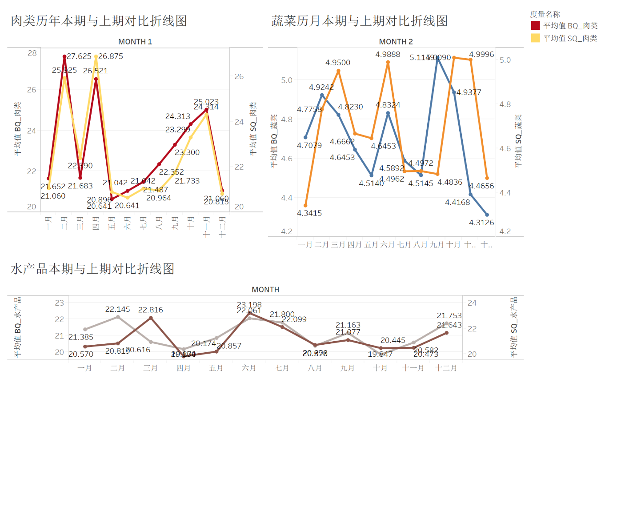

1. 总结与改进

数据可以反映一个城市的生活习惯，生活爱好，通过tableau数据可视化，我们可以清晰的看出肉类、蔬菜类、水产品类中深圳市民的偏好，以及通过同比、环比、本期与上期等等数据的整合与可视化，可以发现市场规律，探听市场波动，市场是需要宏观调控的，监测市场价格波动也是必不可少的，在此次项目中使用简单数据对三类市场进行简要分析，可视化的方式使得分析更加方便快捷。

最后可以将数据集范围扩大，数据条目增多，进一步研究市场价格波动源头以及市场价格波动成因。